LEMBARAN PENGESAHAN

PERILAKU KOMUNIKASI ORANG TUA DALAM MEMBENTUK KONSEP DIRI ANAK
(Studi Deskriptif Kualitatif Perilaku Komunikasi Orang Tua Dalam Membentuk Konsep Diri Anak)

Oleh :
Dwi Mutia
132050140

SKRIPSI
Untuk Memenuhi Salah satu Syarat Ujian Guna Memperoleh Gelar Sarjana Pada Program Studi Ilmu Komunikasi

Bandung,15 Juni 2017

Menyetujui,
Pembimbing,
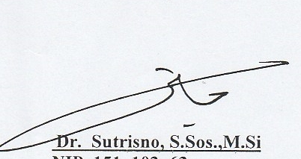

Mengetahui,
Ketua Prodi Studi Dekan FISIP UNPAS,
Ilmu Komunikasi,

Dra. Hj. Yulia Segarwati, M.Si M. Budiana, S. Ip, M.Si

